|  |  |  |
| --- | --- | --- |
|  | Carátula para entrega de prácticas | |
| Facultad de Ingeniería | | Laboratorio de docencia |
|  |  |  |

Laboratorios de computación salas A y B

|  |  |
| --- | --- |
| Profesor: | M.I. MARCO ANTONIO MARTINEZ QUINTANA |
| Asignatura: | ESTRUCTURA DE DATOS Y ALGORITMOS I |
| Grupo: | 17 |
| No de Práctica(s): | 10 |
| Integrante(s): | PINEDA CHAVARRIA FABIOLA |
| No. de Equipo de cómputo empleado: | 14 |
| No. de Lista o Brigada: | 29 |
| Semestre: | 2020-2 |
| Fecha de entrega: | 16 de Abril del 2020 |
| Observaciones: |  |
|  |  |

CALIFICACIÓN: _________

**OBJETIVO**

Aplicar las bases del lenguaje de programación Python en el ambiente de Jupyter

notebook.

**INTRODUCCIÓN**

Python es un lenguaje de scripting independiente a la plataforma y está orientado a objetos, siempre está preparado para realizar cualquier tipo de programa, desde aplicaciones Windows a servidores de red o incluso con páginas web. Uno de sus atractivos es que resulta ser un lenguaje interpretado, lo que significa que no se necesita compilar el código fuente para poder ejecutarlo.

En esta práctica se abordaron estructuras de repetición y control tales como if, if else, while y for.

**DESARROLLO**

Actividad: replicar los ejemplos de la práctica

1.if-else

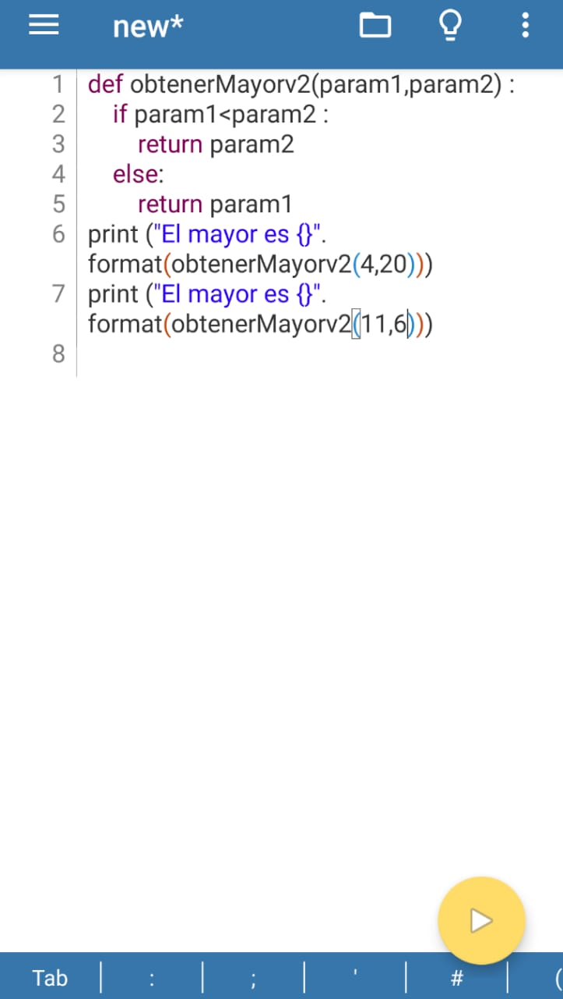

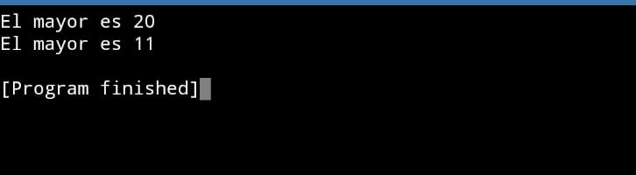

2.if-elif-else

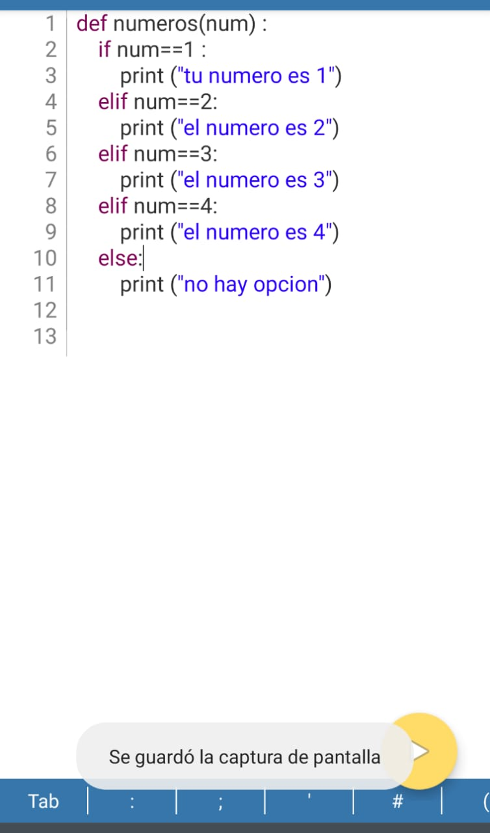

3.Ciclo while

Ejemplo 1:

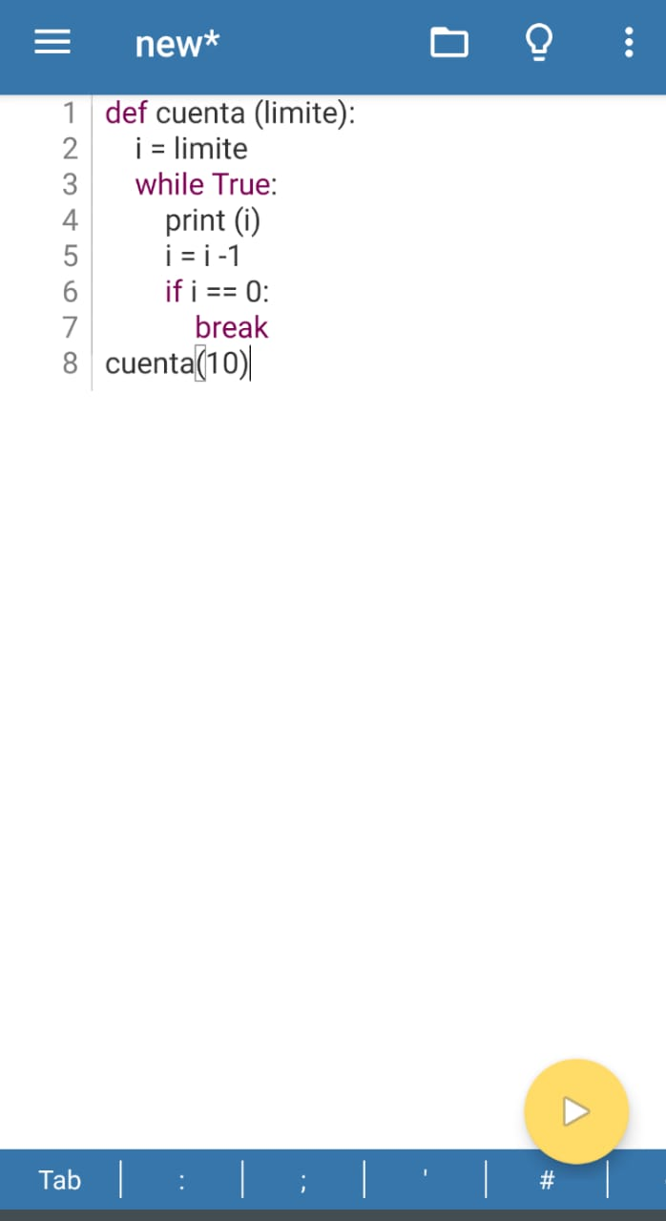

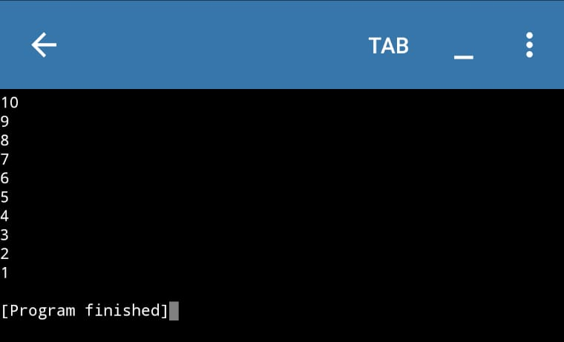

Ejemplo 2: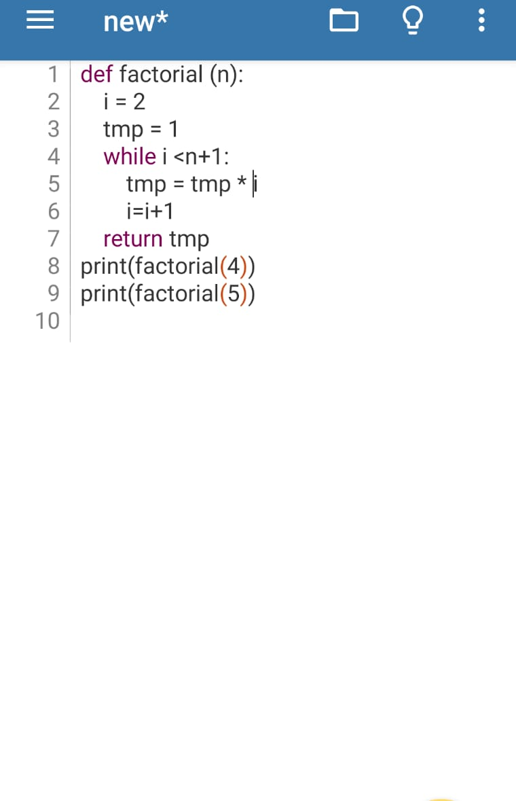

4.Ciclo for

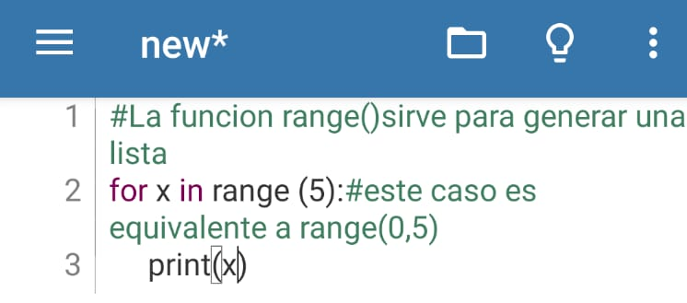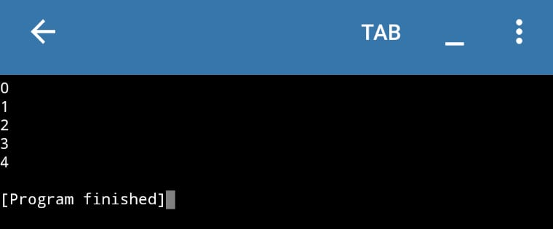

5. Iteración en diccionario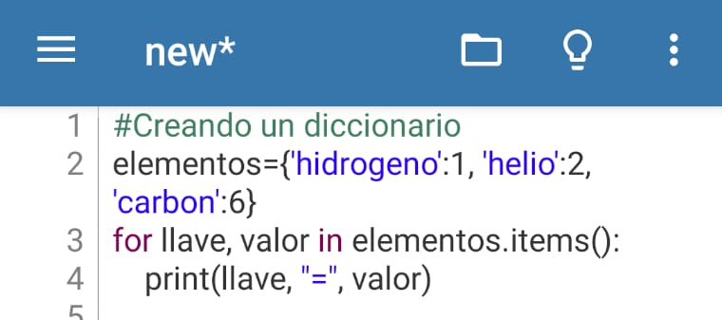

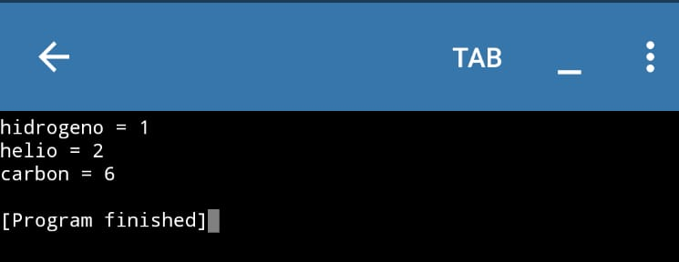

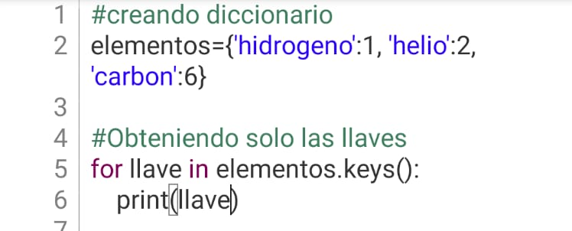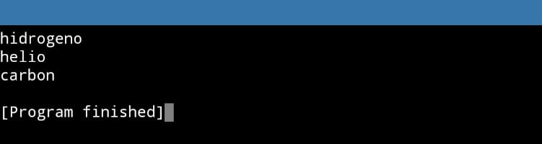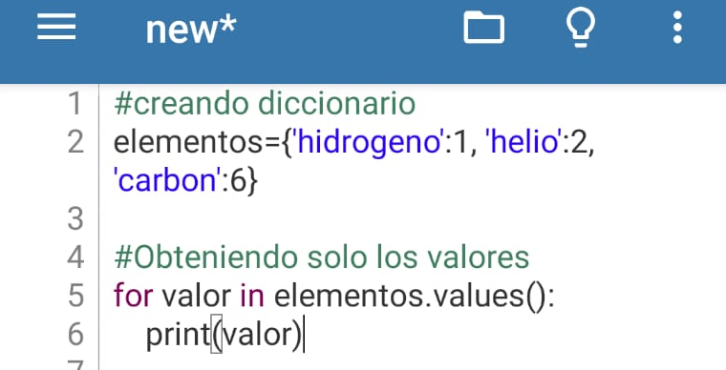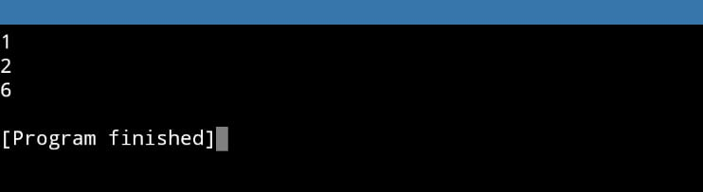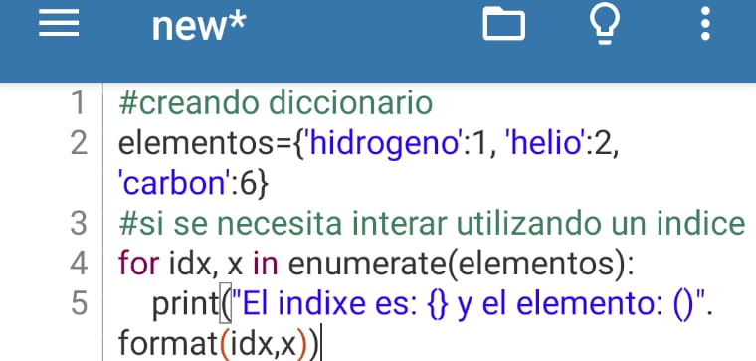

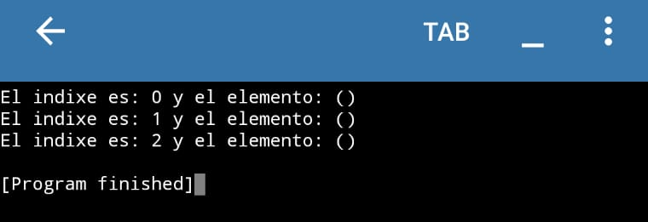

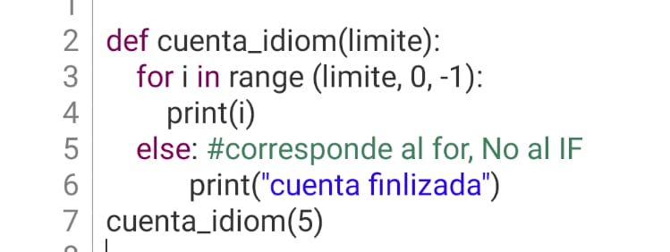

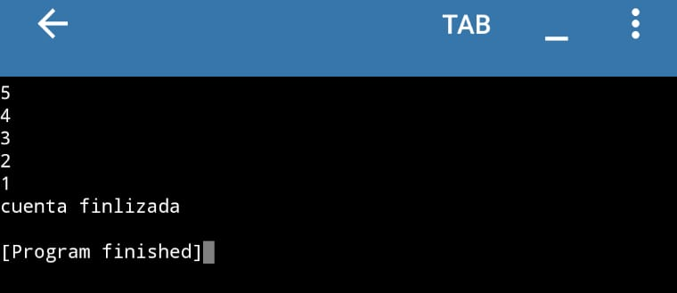

**CONCLUSIÓN**

Al realizar esta práctica aprendí que declarar un IF sirve para ejecutar un código que dependerá del resultado de una condición y que un if else se usan para dar una opción en el caso de que la condición no se cumpla. Algo que resulto ser completamente nuevo para mi fue la estructura if-elif-else, esta sirve para generar varias casos de prueba y si la comparamos con lenguaje C la estructura if-elif-else resulta ser similar a case o switch, asi ya me suena familiar.

Tambien aprendi que python un ciclo resulta ser la manera de ejecutar una o varias acciones repetidamente. A diferencia de las estructuras IF o IF-ELSE que sólo se ejecutan una vez y para que el ciclo se ejecute, la condición siempre tiene que ser verdadera.

**REFERENCIAS BIBLIOGRÁFICAS**

* Jorge A. Solano. (Enero 25, 2019). Manual de prácticas del laboratorio de Estructuras de datos y algoritmos I. Febrero 18,2020, de Facultad de Ingeniera Sitio web: http://lcp02.fi-b.unam.mx